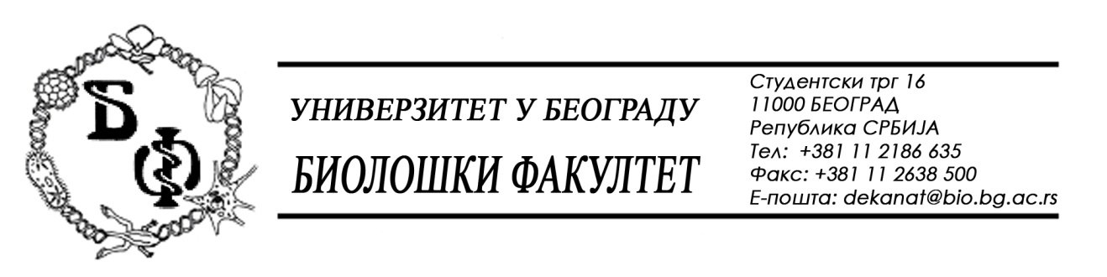

ОБАВЕШТЕЊЕ О ЗАКЉУЧЕНОМ УГОВОРУ

1. Подаци о наручиоцу:
Универзитет у Београду – Биолошки факултет
Адреса: Студентски трг бр. 16
ПИБ: 100043776
Матични број: 07048599
Број рачуна: 840-1814666-61
Шифра делатности: 8542
Регистарски број: 6014242523
Интернет страница Наручиоца: www.bio.bg.ac.rs

2.Врста наручиоца: Прoсвeтa

3. Врста предмета: услуге – јавна набавка мале вредности

- Опис предмета набавке, назив и ознака из општег речника набавке:
Предмет јавне набавке је додела уговора за услуге штампања публикација, уџбеника, практикума и слично за потребе Биолошког факултета
- Ознака из општег рачника:
798000000 - Услуге штампања и сродне услуге

4. Уговорена вредност:
Уговор се закључује на период од 12 месци у укупном износу од 5.000.000,00 динара без ПДВ.

5.Критеријум за доделу уговора:
Најнижа понуђена цена.
6. Број примљених понуда: 3 (три)
ред. бр. | број под којим је понуда заведена | назив или шифра понуђача | датум пријема | сат
1. | У – 4/2019/1 | SVEN D.O.O.  Стојана Новаковића 10, 18000 Ниш | 22.04.2019. | 09 : 40
2. | У – 4/2019/2 | ЈП Службени гласник  Јована Ристића 1, 11000 Београд | 23.04.2019. | 08 : 23
3. | У – 4/2019/3 | ALTA NOVA D.O.O.  Угриновачки пут 16а, 11080 Земун | 23.04.2019. | 09 : 15

7. Понуђена цена код прихватљивих понуда:
- 3 (три) прихватљиве понуде:

I) ПОНУЂАЧ: SVEN D.O.O.
Стојана Новаковића 10, 18000 Ниш
Број понуде: 35
Начин подношења понуде: самостално
1. Цена:
Коначна цена за поређење без ПДВ: 2.630.600,00 динара
2. РОК ИСПОРУКЕ: 7 дана
3. ВАЖНОСТ ПОНУДЕ: 45 дана од дана отварања понуде

II) ПОНУЂАЧ: ЈП СЛУЖБЕНИ ГЛАСНИК
Јована Ристића 1, 11000 Београд
Број понуде: 07-4253
Начин подношења понуде: самостално
1. Цена:
Коначна цена за поређење без ПДВ: 2.172.300,00 динара
2. РОК ИСПОРУКЕ: 7 дана
3. ВАЖНОСТ ПОНУДЕ: 60 дана од дана отварања понуде

III) ПОНУЂАЧ: ALTA NOVA D.O.O.
Угриновачки пут 16а, 11080 Земун
Број понуде: 0917-2019
Начин подношења понуде: самостално
1. Цена:
Коначна цена за поређење без ПДВ: 1.470.800,00 динара
2. РОК ИСПОРУКЕ: 4 дана
3. ВАЖНОСТ ПОНУДЕ: 45 дана од дана отварања понуде

8. Основни подаци о добављачу:
ALTA NOVA D.O.O., Угриновачки пут 16а, 11080 Земун, матични број: 20114304, ПИБ: 104221652
9. Период важења уговора: Уговор се закључује нa 12 мeсeци.

Председник Комисије за јавну набавку
Анита Симић

